03-305 Москвич-407 4х2 4-дверный заднеприводный седан, мест 4, снаряженный вес 0.99 тн, М-407 45 лс, 115 км/час, версия 62-63 г., всего 359980 экз., МЗМА, Московский Завод Малолитражных Автомобилей, г. Москва 1958-63 г.
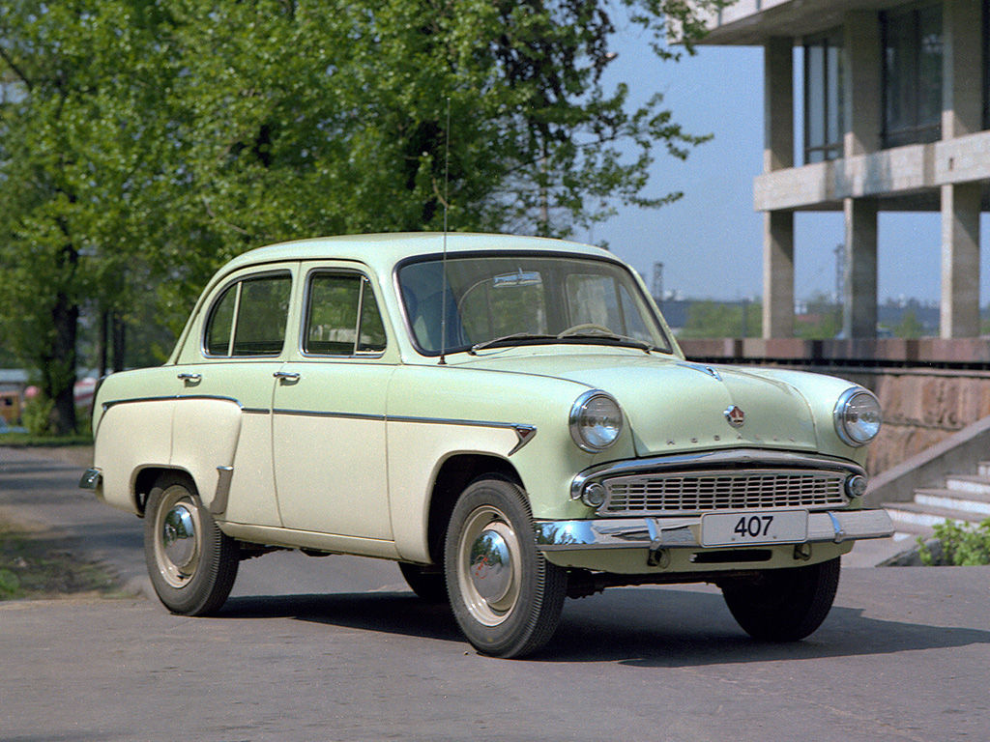

Москвич-407 пришел на смену Москвичу-402 летом 1958 года. Переход на новую модель был осуществлен без остановки конвейера. Эта модель признана одной из самых удачных в истории завода. В том же году на Всемирной автомобильной выставке в Брюсселе автомобили Москвич моделей 407 и 423 были отмечены золотыми медалями и дипломами. В августе состоялся дебют заводских спортсменов в международных соревнованиях: в ралли «Тысяча озер» в Финляндии команде СССР на автомобилях М-407 удалось сразу подняться на пьедестал, завоевав третье место. В марте 1960 года за создание автомобиля Москвич-407 завод был награжден Дипломом ВДНХ СССР первой степени. В целом конструкция кузова и шасси Москвича-407 оставалась прежней. В 1958 году внешне модель 407 отличалась от модели 402 молдингами по бортам кузова, укороченной хромированной накладкой задней двери и задними фонарями. Часть машин имела двухцветную окраску кузова. Но главное отличие было не в этом. Под капотом Москвича-407 находился более мощный верхнеклапанный двигатель, который и давал ему право называться новым.
По ходовым качествам это был совершенно другой автомобиль, нежели модель 402. Применение двигателя с верхними клапанами значительно повысило динамические качества автомобиля и снизило расход топлива. При тех же габаритных размерах удалось увеличить рабочий объем цилиндров и мощность без увеличения веса двигателя. Топливная экономичность двигателя с верхними клапанами стала выше за счет более совершенной и компактной формы камеры сгорания, дающей меньшие тепловые потери. С конца января 1959 года на автомобиле стали устанавливать главную передачу заднего моста с передаточным числом 4,62, вместо 4,71. В результате этого улучшилась экономика автомобиля, возросла его максимальная скорость, и увеличился срок службы двигателя.
Продолжая совершенствовать конструкцию, заводские инженеры разработали новую 4-ступенчатую коробку передач, которую стали устанавливать с декабря 1959 года. Это позволило повысить динамику автомобиля, улучшить экономику при езде в городских условиях и при движении по горным дорогам. Для уменьшения шумности работы коробки передач на промежуточных рабочих ступенях (второй и третьей) шестерни, находящиеся в постоянном зацеплении, выполнены с косыми зубьями.
За время производства модели 407 ее экстерьер почти не претерпел изменений. В 1960 году на автомобиле появились бескамерные шины и иная решетка радиатора, В январе 1961 года сменилось накапотное украшение — вместо прозрачного красного флажка появилась «травмобезопасная» округлая капля. С марта 1961 года устанавливался редуктор с гипоидным зацеплением (передаточное число — 4,55:1, число зубьев — 41 и 9). В феврале 1962 года исчезли клыки на бамперах.
В 1962 году гарантия на автомобиль была увеличена с 10 000 до 15 000 километров пробега, а в 1963 году - до 20 000 километров. За успехи в работе по освоению новой техники и прогрессивной технологии в августе 1963 года завод был награжден Дипломом ВДНХ, а в декабре того же года с главного конвейера сошел последний Москвич-407, уступив свое место Москвич-403 который выпускался параллельно с 1962 года. Всего было выпущено 359 980 автомобилей этой модели, каждый третий из которых был поставлен на экспорт. На базе основной модификации завод выпускал модель 407Т – такси, модель 407М – автомобиль медицинской службы, модель 407Б – автомобиль с ручным управлением для инвалидов, 423Н - универсал и 430 – фургон.
Технические характеристики
кузов | несущий, седан
количество дверей | 4
количество мест | 4
длина | 4055 мм
ширина | 1540 мм
высота | 1600 мм
колесная база | 2370 мм
колея передняя | 1220 мм
колея задняя | 1220 мм
дорожный просвет | 200 мм
объем багажника | л
расположение двигателя | спереди продольно
тип двигателя | 4-цилиндровый, бензиновый, карбюраторный, 4-тактный
объем двигателя | 1360 см³
Мощность | 45 л.с. при 4500 об/мин
КП | трехступенчатая, с 1959 г. 4-ступенчатая механическая
Подвеска задняя | на двух продольных листовых полуэллиптических рессорах
Амортизаторы | гидравлические, телескопические
Расход топлива | 6,5 л/100 км
максимальная скорость | 115 км/час
годы производства | 1958-1963
тип привода | задний
снаряженная масса | 990 кг

